***TCR: T-CELL RECEPTOR***

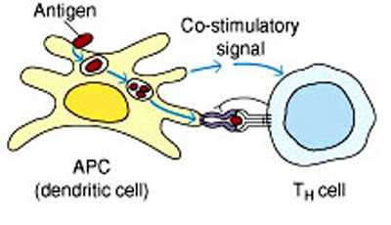È il **recettore degli antigeni espresso dai linfociti T**.

Si tratta di unaglicoproteina che fa parte della superfamiglia delle immunoglobuline (80.000 - 90.000 kD); è costituita da 2 catene polipeptidiche unite da ponti di zolfo ed è formata da circa 100/110 amminoacidi.

I *TCR* hanno un **unico sito combinatorio** per il riconoscimento dell’antigene (a differenza degli anticorpi che possiedono due siti di legame per l’antigene).

Non è mai prodotto in forma solubile, quindi non è mai secreto bensì **è esclusivamente una molecola di membrana**.

Presenta **4 catene: α, β, γ** e **δ**, che si combinano sempre esclusivamente come catena alfa-beta e gamma-delta (non sono possibili altre combinazioni):

* *TCR αβ*: 90% dei linfociti T circolanti;
* *TCR γδ*: 10% dei linfociti T circolanti (maggiormente espresso a livello dei tessuti).

**VARIANTI:**

***TCR αβ***

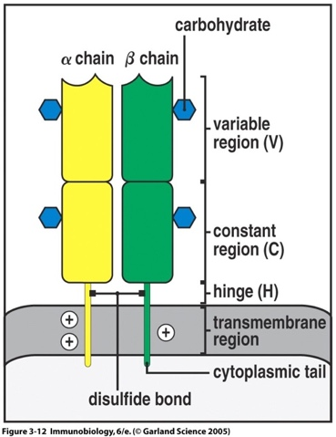È una glicoproteina di membrana costituita da 2 catene proteiche, **alfa** e **beta**, unite da ponti di zolfo; queste due catene clonano un sito combinatorio di riconoscimento dell’antigene.

Il *TCR* presenta, **in entrambe le catene**, una **regione costante** e una **regione variabile**; inoltre è formato da un tratto transmembrana e una piccola coda intracitoplasmatica.

Presenta una maggiore variabilità rispetto al *TCR γδ.*

Il sito di legame per l’antigene è dato dalla giustapposizione della regione variabile sia della catena α che della catena β.

Questo *TCR* è **specifico per un determinato epitopo peptidico e per le molecole MHC autologhe di classe I o II**; riconosce epitopi peptidici associati ad una molecola di MHC sulla superficie di altre cellule (APC, cellule bersaglio). Inoltre, è **sottoposto alla restrizione MHC**.

Ma che cosa sono le MHC (*Complesso Maggiore di Istocompatibilità*)?

Si tratta di **geni altamente polimorfi** presenti sul **cromosoma 6** nell’uomo (mentre nel topo si trovano sul cromosoma 17), che codificano per 2 tipi di molecole, espresse sulla superficie delle cellule e appartenenti alla classe delle immunoglobuline. In particolare, sono state identificate due classi di molecole MHC:

* **MHC I**: espresse su tutte le cellule nucleate (sono assenti sui globuli rossi);
* **MHC II**: espresse esclusivamente sulle APC professionali, ossia su cellule presentanti l’antigene (cellule dendritiche, linfociti B, monociti/macrofagi e in alcuni casi anche sulle cellule endoteliali).

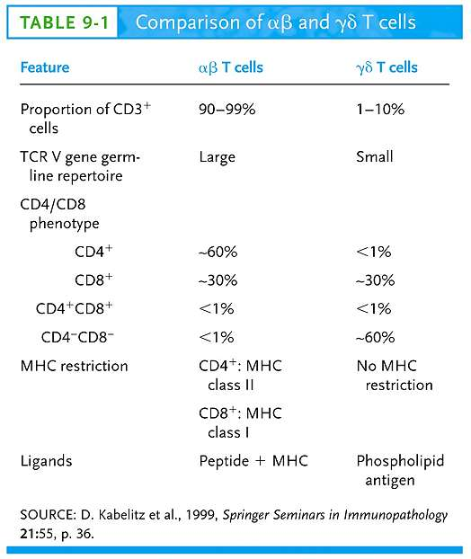Che cosa sono i geni polimorfi? Si tratta di geni che presentano molte forme alleliche nell’ambito della stessa popolazione. Dunque, poiché l’MHC ha un alto grado di polimorfismo, ciascun individuo ha una sequenza molto diversa rispetto a quella di un individuo con cui non ha nessun rapporto di parentela.

La funzione delle MHC è quella di **presentare gli antigeni ai linfociti T**; i linfociti T, mediante il loro *TCR*, sono in grado di riconoscere non solo il peptide antigenico, ma anche la molecola MHC.

Siccome le molecole MHC differiscono tra individui, i linfociti T imparano a riconoscere le molecole MHC autologhe durante il loro processo di maturazione nel timo.

***TCR γδ***

È un *TCR* costituito da due catene, una **gamma** e una **delta**, molto simili alle catene alfa e beta.

Anch’esse, infatti, sono glicoproteine unite da ponti di zolfo, costituite da un **dominio costante** e uno **variabile**, un tratto transmembrana e una coda intracitoplasmatica.

A differenza del *TCR αβ*, non dipende dal riconoscimento delle molecole MHC autologhe; dunque, **riconosce epitopi peptidici non associati a MHC**.

Riconoscono principalmente antigeni di tipo fosfolipidico.

È presente sul 5-10% dei linfociti T nella mucosa intestinale e nell’epidermide, dove sembra essere deputato a reagire con tratti molecolari comuni a specie batteriche molto diffuse. La sua funzione, perciò, è la prima difesa dell’organismo.

**STRUTTURA:** *[si fa riferimento principalmente al TCR αβ]*

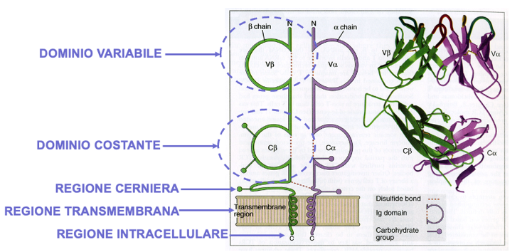Appartenendo alla superfamiglia delle immunoglobuline, il *TCR* presenta dei domini immunoglobulino-simili, costituiti da una struttura terziaria che forma un **dominio variabile** e uno **costante** nella catena α ed altrettanti domini nella catena β. Le due catene sono unite da **ponti di zolfo** con una regione a cerniera; presentano un **tratto transmembrana idrofobico** e una **piccola coda intracitoplasmatica**.

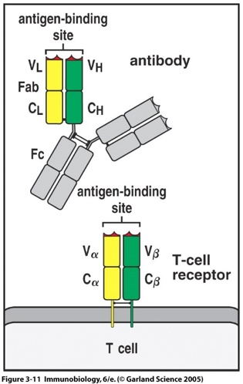La regione variabileè formata da:

* un *dominio variabile V* (90 aa);
* un *dominio J* (14-20 aa);
* un *segmento di diversità D* (5-7 aa, presente solo nelle catene β e δ; questo segmento può essere presente anche in doppia e triplice copia).

La regione costanteè formata da:

* un *dominio costante* (90-100 aa) che contiene i *residui di cisteina* responsabili dei legami intra-catena, che permettono al dominio di assumere una struttura terziaria simile a quella degli Ab (= 4 foglietti β- planari sovrastati da 3 foglietti β-planari uniti da un ponte disolfuro);
* 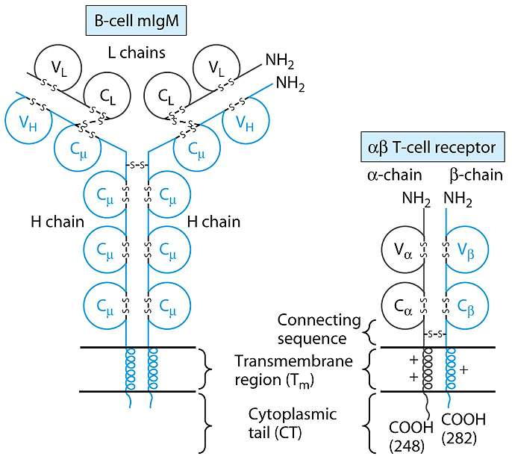una *regione cerniera* (o *peptide di collegamento*) che contiene i residui di cisteina responsabili dei legami inter-catena;
* un *peptide transmembrana* (20-24 aa) idrofobico, che contiene residui carichi positivamente;
* un *peptide intracitoplasmatico breve* (5-12 aa).

I domini variabili e costanti dei *TCR* hanno un elevato grado di omologia con gli omonimi domini delle immunoglobuline (circa 25/30% di omologia).

All’interno dei domini variabili delle catene α, β, γ e δ del *TCR* sono state identificate delle **regioni ipervariabili** simili a quelle delle immunoglobuline. Esse sono chiamate ***CDR1*, *CDR2*, *CDR3*** e ***CDR4*** (quest’ultimo solo per la catena β, assente nelle immunoglobuline).

Si localizzano nelle porzioni ad α-elica del dominio variabile della catena (non nel foglietto β-planare) perché sono le strutture ad α-elica che prendono direttamente e contemporaneamente contatto con il peptide antigenico e con le molecole MHC.

Le *CDR3*, dotate di maggiore variabilità, si localizzano nella zona centrale della nicchia (sito combinatorio) per interagire con l’antigene; *CDR1* e *CDR2* ai lati entrano in contatto principalmente con l’MHC. Nelle catene α abbiamo una variabilità più diffusa che nelle catene β.

**GENI DEL *TCR*:**

Da dove originano le regioni variabili del *TCR*?

In maniera del tutto simile a ciò che abbiamo visto per gli Ab: a livello della linea germinale abbiamo esoni multipli VDJ che poi vanno incontro a un processo di ricombinazione somatica, che porta alla generazione di un gene riarrangiato per la catena α e la catena β.

I geni per la **catena β** del *TCR* sono localizzati sul **cromosoma 7** nell’uomo e presenta degli ***esoni leader L*** (regolano la traduzione), circa 50 ***esoni V*** che precedono ***esoni J***; in particolare vi è un ***esone D*** che precede una serie di esoni J associati a un ***esone C***(questo complesso DJC è ripetuto due volte), in maniera del tutto simile alle catene pesanti degli Ab.

Il locus della **catena γ** è localizzato sul **cromosoma 7** presenta ***esoni L, V, J*** e ***C*** in numero limitato rispetto alla catena β (variabilità del *TCR αβ* > variabilità del *TCR γδ*).

I loci per le **catene α** e **δ** sono localizzati sul **cromosoma 14** (distanti dal locus per le catene pesanti); il locus per la catena δ si trova inframezzato tra gli esoni V e gli esoni J del locus della catena α.

Questo è importante perché il primo gene che deve essere riarrangiato è sicuramente il gene δ perché, nel momento in cui dovesse partire il riarrangiamento di α, verrebbe deleto tutto il tratto di DNA che codifica per le catene δ, essendo localizzato tra gli esoni V e J di α.

Quindi abbiamo *esoni L* seguiti da un *esone V* (in tutto circa 50), il ***locus per la catena δ***, poi abbiamo *esoni J* e un *esone C* per la catena α.

Il locus per la catena δ presenta *esoni V* in numero limitato, *esoni D*, esoni J ed *esone C*.

Dunque, le catene α e γ sono più simili, dal punto di vista dell’organizzazione genica, alle catene leggere delle immunoglobuline, in quanto hanno esoni VJC.

Le catene β e δ, invece, hanno un’organizzazione VDJC, più simile all’organizzazione delle catene pesanti delle immunoglobuline.

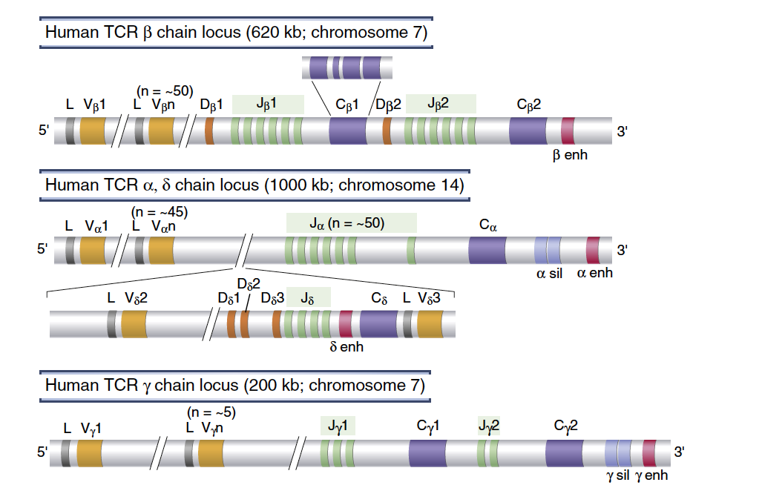Perciò, il frammento FAB degli anticorpi è molto simile al *TCR* per quanto riguarda l’organizzazione dei geni.

In maniera del tutto simile a ciò che avviene negli anticorpi, nel *TCR* abbiamo il riarrangiamento di esoni multipli VDJ per le catene β e δ e VJ per le catene α e γ.

In particolare:

* per la **catena β**: un esone D viene riarrangiato con un esone J, a formare un **complesso DJ**, che viene successivamente riarrangiato con un esone V a creare un **complesso VDJ** riarrangiato; quest’ultimo poi verrà trascritto in un mRNA primario dove gli esoni C saranno ancora distanti degli esoni VDJ, che codificano per la regione variabile;
* per la **catena α**: un esone V viene riarrangiato con un esone J, a formare un **complesso VJ**; quest’ultimo verrà trascritto in un mRNA primario dove gli esoni C sono ancora distanti dagli esoni VJ, che codificano per la regione variabile.

Dopo essere state sintetizzate, le due catene α e β si associano per formare il *TCR αβ*.

Questo processo utilizza gli stessi sistemi, ossia gli enzimi di ricombinazione (*RAG1* e *RAG2*) e la *TdT*, usati per il riarrangiamento dei geni degli anticorpi.

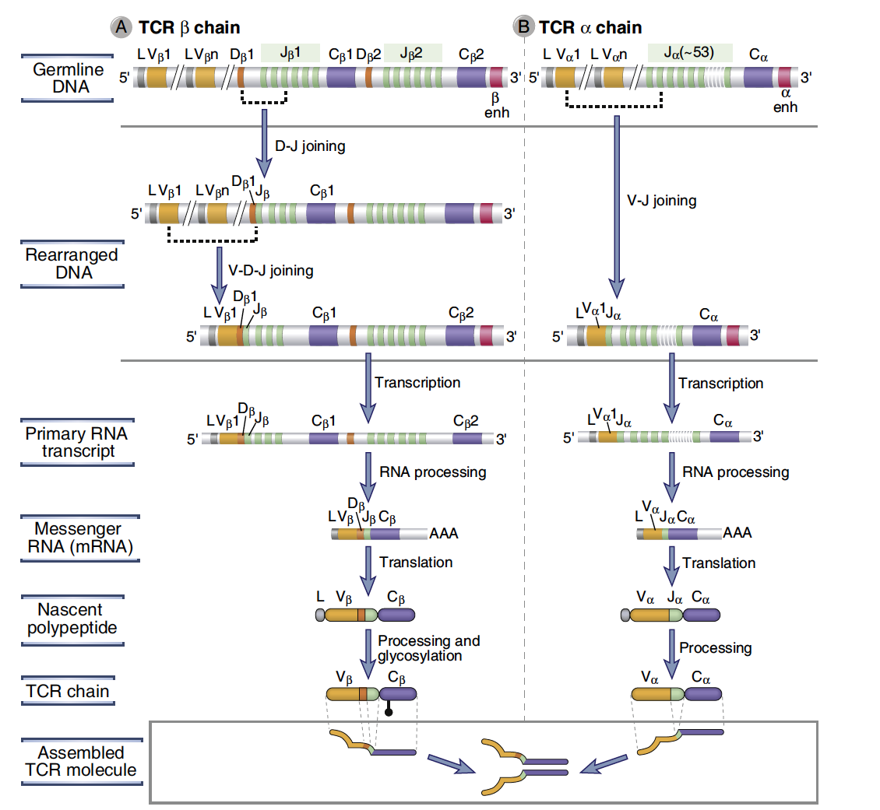Tutto questo processo avviene una sola volta nella vita del linfocita T e, in particolare, durante la maturazione nel timo; quando il linfocita T ha riarrangiato i geni per il *TCR*, **la specificità della cellula permane per tutta la sua vita**.

Anche qui si è ipotizzato che esistessero dei **meccanismi di editing recettoriale** ma non sono ancora stati comprovati. Probabilmente, ci sono dei **meccanismi di rescue dei linfociti** **che hanno un *TCR* autoreattivo** ma non si sa se siano simili a quelli dell'editing recettoriale visto nei linfociti B.

Se guardiamo il numero degli esoni che costituiscono la regione variabile nelle catene α, β, γ, δdel *TCR* rispetto a quelle delle Ig, vediamo che abbiamo a disposizione un numero maggiore di esoni e che possono andare incontro al **riarrangiamento nel *TCR*** rispetto agli Ab.

Infatti, il **repertorio potenziale** dei *TCR* è sui 1016 diversità (c’è una variabilità maggiore rispetto a 1011 diversità che caratterizza il repertorio degli Ab).

Vi è un'altra peculiarità tipica delle catene β ma che si ritrova anche nelle catene δ: è che il *segmento D* può essere presente in più versioni, per cui ci possono essere più segmenti D che contribuiscono alla sintesi della regione variabile della catena β o δ aumentando ulteriormente la variabilità.

Anche per il *TCR* i **meccanismi responsabili della variabilità** sono:

* + diversità combinatoria:

per i segmenti genici multipli e per la giustapposizione delle regioni V*α* e Vβ o di Vγ e Vδ.

* + flessibilità combinatoria:

il fatto che possono essere inseriti delle sequenze P che servono per aumentare ulteriormente la variabilità nei punti di giunzione dei segmenti riarrangiati.

* + *N-region diversity*:

data dall’azione della *Tdt* (*terminal deoxynucleotidyl transferase*) che inserisce piccole sequenze senza stampo.

* + inserimento di *esoni D* multipli (per le catene β e δ).

Il **primo riarrangiamento** che viene normalmente attuato durante la maturazione dei linfociti T è quello a carico delle **catene δ** perché i geni delle catene δ sono all'interno tra gli esoni V e gli esoni J dei geni per le catene α.

* Il riarrangiamento delle catene δ, se è produttivo può stimolare il riarrangiamento delle catene **γ** e quindi l'espressione di un ***TCR γδ***.
* Se non è produttivo porta alla stimolazione del riarrangiamento di **α** e quindi poi successivamente di **β** con la generazione di un linfocita T che esprime un ***TCR αβ***.

In circolo troviamo prevalentemente i linfociti T che esprimono un ***TCR αβ***.

**CD (*Cluster of Differentiation*):**

* **CD3** → espresso su tutti i linfociti T. Questi ultimi possono esprimere un’ulteriore molecola che ne regola la funzione:
* **CD4** → linfociti T helper
* **CD8** → linfociti T citotossici
* **CD19** → linfociti B (parte del *B-Cell Coreceptor*); contribuisce alla trasduzione del segnale dei linfociti B.
* **CD14** → monociti e (linfociti B); lega il *LPS* associato alla *LPB (lipopolysaccharide binding protein*).
* **CD16** → cellule Natural Killer.

Tutte queste molecole sono **invarianti**, cioè sono identiche su tutti i cloni linfocitari o monocitari. Infatti, non hanno una funzione nel riconoscimento dell'antigene (nella specificità del riconoscimento) ma servono o per legare l’MHC o per trasdurre il segnale.

**COMPLESSO DEL TCR:**

È vero che quando parliamo del *TCR* ci riferiamo a quello che abbiamo visto finora, cioè a una **molecola recettoriale** costituita da catene αβ o γδ, ma in realtà, come il *BCR*, il *TCR* è un **complesso di molecole**, questa molecola non è costituita esclusivamente da αβ o γδ ma è sempre associata a delle proteine invarianti che contribuiranno alla funzione del *TCR*. Per cui il *TCR* in senso stretto è costituito dalla catena αβ o γδ.

Il complesso del *TCR* è costituito dalle catene **αβ** o **γδ** edal **complesso del CD3** associato inoltre a un **omodimero ζ*ζ*** (zeta-zeta) o un **eterodimero** ***ζ*η** (zeta-eta) di proteine principalmente intracellulari.

Il **CD3** è sempre associato al *TCR* ed è presente, pertanto, su tutti i linfociti T ed è il **marcatore** che permette di identificare e caratterizzare tutti i linfociti T (in maniera simile a quello che facevamo col CD19 per marcare, contare e valutare i linfociti B), perché essendo anche invariante, è facilmente producibile un ab monoclonale contro il CD3 che identifica quella particolare classe di cellule.

Il CD3 è costituito da 3 tipi di catena **γ, δ, ε** (da non confondere con le catene γδ del *TCR* in senso stretto).

Anche il CD3 appartiene alla **superfamiglia delle Ig**, poiché le catene che lo costituiscono presentano un dominio immunoglobulino-simile extracellulare, un tratto transmembrana costituito da aminoacidi carichi negativamente (-) che permettono uno stretto ancoraggio alle catene αβ del *TCR* (le quali, invece, nel tratto transmembrana sono ricche di aminoacidi carichi +), presentano anche una lunga coda intracitoplasmatica nella quale sono localizzate le sequenze ITAM che verranno fosforilate e serviranno per la trasduzione del segnale.

Il CD3 è quindi costituito da 2 dimeri in cui le catene γ, δ, ε si associano a formare un **bimero γε** e un **bimero δε** (bisogna ricordare che queste catene sono **invarianti** e non hanno niente a che fare con le catene *γ* e *δ* del *TCR γδ*).

Le **proteine ζ*ζ*** sono in realtà presenti un po’ come **omodimero ζ*ζ*** o come **eterodimero *ζ*η** e presentano un piccolissimo tratto extracellulare, un tratto transmembrana costituito da aminoacidi carichi negativamente e una lunga coda intracellulare ricca di sequenze ITAM che saranno coinvolte nella trasduzione del segnale.

Se guardiamo le diverse componenti del complesso del *TCR*, la catena αβ o eventualmente γδ del *TCR* sono deputate al **riconoscimento del complesso MHC/Ag**, e quindi la specificità dell'attivazione del legame è a carico di questi complessi.

Invece, il **complesso del CD3**: l’**eterodimero *ζ*η** o l’**omodimero ζ*ζ***servono per la **trasduzione del segnale** (in maniera simile al CD19 e alle catene Igα e Igβ presenti nel complesso del *BCR*).

***T CELL CO-RECEPTOR***

Il complesso *TCR* è sempre associato anche a un'ulteriore molecola che costituisce

il *T Cell co-receptor*, che sono **molecole accessorie, clonalmente invariate CD4 o CD8**.

In particolar modo tutti i linfociti T che esprimono un *TCR αβ* esprimono anche o il CD4 o il CD8.

Invece, linfociti T che esprimono un *TCR γδ* generalmente non esprimono né CD4 né CD8; se esprimono una delle due, esprimono principalmente il CD8.

Il CD4 e il CD8 (che appartengono alla superfamiglia delle Ig) contribuiscono alla **restrizione MHC** perché vi è un'unica possibilità di interazione:

* **CD4** → lega le porzioni non variabili di **MHC II**.

È costituito da un'unica catena polipeptidica con 4 domini extracellulari Ig-simili, un tratto transmembrana e una lunga coda intracitoplasmatica.

* **CD8** → lega **MHC I**.

È un omodimetro costituito da due catene con un unico dominio extracellulare Ig-simile, un tratto transmembrana e una lunga coda intracitoplasmatica.

La **co-aggregazione di CD4/CD8** è necessaria per la **generazione dei segnali di attivazione**.

Come abbiamo già detto, normalmente i linfociti T esprimono o il CD4 o il CD8 una volta che fuoriescono maturi dal timo.

Esiste però uno stadio di maturazione dei linfociti T nel timo in cui sono espressi in contemporanea, in quel caso si parla di **cellule doppie positive** che esprimono sia il CD4 che il CD8 ma durante il processo di maturazione, a seguito dei meccanismi di selezione negativa e di selezione positiva a cui sono sottoposti i linfociti T, vengono selezionate le cellule che esprimeranno poi o solo il CD4 o solo il CD8.

Il ritrovare in circolo in un individuo adulto un'alta percentuale di cellule doppie positive è indicativo di qualcosa che non sta funzionando (→ ci sono alcune patologie nelle quali si può capitare di ritrovare in circolo cellule doppie positive oltre a una percentuale).

**RESTRIZIONE MHC:**

Le molecole MHC I e II si legano, rispettivamente, a CD8 e a CD4.

Il co-recettore CD8 si lega al dominio *α3* delle molecole MHC I, assicurando in tal modo alle sole cellule T CD8 la presentazione dei peptidi legati dalle molecole MHC (pannello a sinistra).

In modo complementare, il co-recettore CD4 si lega al dominio *β2* delle molecole MHC II, imponendo ai peptidi legati dalle molecole MHC Il di stimolare selettivamente le cellule T CD4 (pannello a destra).

*Linfocita T TCR αβ associato a CD8 → dominio α3 di MHC I.*

*Linfocita T TCR αβ associato a CD4 → dominio β2 di MHC II.*

*Ricorda:*

*MHC I sono espressi su tutte le cellule nucleate.*

*MHC II solo su alcune cellule chiamate APC (Antigen Presenting Cell).*

Nel riconoscimento antigenico da parte del linfocita T vi è il fenomeno della restrizione MHC per cui il linfocita **T helper** (che esprime il **CD4**) tramite il *TCR* riconosce sia il peptide antigenico (indicato dal pallino rosso) che la molecola MHC II*.* Il CD4 contribuisce al riconoscimento perché lega un dominio dell'MHC II.

Invece, i linfociti T che esprimono un *TCR* associato al CD8 riconoscono tramite le catene αβ il complesso peptide-antigenico MHC I.

Anche gli MHC sono delle molecole appartenenti alla superfamiglia delle Ig, nelle quali sono presenti domini più costanti e domini più variabili.

* Il **dominio β2** e il **dominio α3** con i quali il CD4 il CD8 prendono contatto sono quelli più **costanti** dove si ha il minor polimorfismo.
* I **domini α1 e α2** (MHC I) e i **domini α1 e β1** (MHC II) sono quelli dove si hs la maggior **variabilità** dovuta al polimorfismo dei geni delle MHC.

Questo ha un senso logico perché i linfociti T CD4+ sono cellule a funzione Helper che devono essere attivate dalle APC che prendono gli Ag, li processano, li associano all’MHCII e li presentano ai linfociti T Helper che si attivano e svolgono come principale funzione quella di produrre citochine o molecole recettoriali che regolano la funzione delle risposte immuni.

I linfociti T CD8+, invece, sono linfociti a funzione citotossica, per cui devono essere in grado di riconoscere gli Ag espressi da qualunque cellula che, per esempio, sia stata infettata da virus, e quindi il linfocita CD8 riconoscerà su questa cellula complessi MHC I leganti il peptide virale e reagirà contro questa cellula distruggendola.

Per cui è importante che il riconoscimento per il CD8 avvenga in MHC I, che ha una localizzazione ubiquitaria su tutte le cellule perché in teoria tutte le cellule possono essere bersaglio di un patogeno, un mentre l'attivazione del T Helper è più guidata e mirata dalle APC.

**MOLECOLE ACCESSORIE:**


Picture 15                                                     00000002Macintosh HD                   ABA78158:Sulle cellule T non sono quindi soltanto *TCR αβ* o *TCR γδ,* CD3, CD4 o CD8 ma sono spesso presenti anche altre molecole definite molecole accessorie che servono per il **legame intracellulare** **tra i diversi tipi cellulari** e anche per la generazione di segnali intracellulari, i cosiddetti **segnali di co-stimolazione.**

## ATTIVAZIONE DEL LINFOCITA T

**TRADUZIONE DEL SEGNALE NEL LINFOCITA T:**

*Ricorda: il complesso del TCR è formato da catene αβ associate al CD3 associati omodimero ζζ o un eterodimero ζη.*

*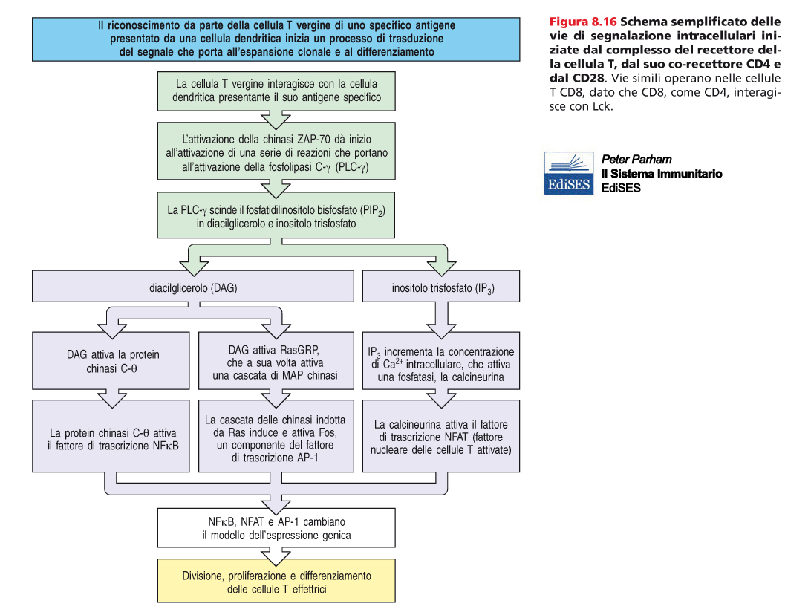Schema semplificato:*

*delle vie di segnalazione intracellulari iniziate dal complesso del recettore della cellula T, dal suo co-recettore CD4 e dal CD28.*

*Vie simili operano nelle cellule T CD8, dato che CD8, come CD4, interagisce con Lck.*

Una volta che il *TCR αβ* ha riconosciuto il complesso MHC/Ag per il quale è specifico, si ha l'attivazione delle **chinasi associate alle catene intracellulari delCD3e diζζ**, in particolar modo ***Fyn*** e ***Lck*** che fosforilano le sequenze ITAM presenti a livello intracellulare nelle sequenze del CD3 e di ζζ.

Le sequenze ITAM fosforilate diventano punto di attacco della chinasi ***ZAP-70*** (specifica dei linfociti T), la quale si attiva e porta a cascata all'attivazione della *fosfolipasi C*, per esempio, che porta poi alla generazione di ***diacilglicerolo (DAG)*** e ***inositolo trifosfato (IP3)*** e a cascata porta alla trascrizione di alcuni geni coinvolti nell'attivazione dei linfociti T.

Nella risposta alla attivazione dei linfociti T, anche qui, **sono necessari più segnali affinché il linfocita T si attivi**.

Non parliamo di un unico *TCR*, non parliamo di un unico riconoscimento antigenico, ma devono essere riconosciuti in sequenza più complessi MHC/peptide antigenico da parte dei *TCR* affinché il linfocita T riceva numero sufficiente di segnali per attivarsi.

Anche per i linfociti T vale la regola del **doppio segnale**, per cui al di là del segnale generato dal riconoscimento specifico del complesso MHC/Ag, nel caso dei linfociti T saranno necessari quelli che sono chiamati **segnali di co-stimolazione** che saranno forniti per i T-helper dalle APC e per i linfociti a funzione citotossica dai T-helper stessi.

I geni che vengono trascritti a seguito dei segnali di attivazione che linfocita riceve sono di diverso tipo:

* **Geni immediati**: coinvolti nella proliferazione cellulare, come ***c-Fos, c-Myc, NF-κB***.
* **Geni** **precoci**: sono attivati velocemente e sono geni di molte citochine e di recettori per alcune citochine.

Tra questi geni precoci è importante quello di ***IL2*** e del recettore per *IL2* (***IL2 receptor***). *IL2* rappresenta una delle citochine cruciali per la sopravvivenza e la proliferazione dei linfociti T. *IL2* è stata identificata inizialmente come il ***T cell growth factor (TCGF)***, cioè il fattore di crescita di linfociti T e la sua principale funzione è quella di indurre proliferazione dei linfociti T che hanno riconosciuto l'Ag.

Nel momento in cui un linfocita T (si pensi al linfocita T helper) riconosce il complesso MHC/Ag presentato dall’APC e riceve i secondi segnali, tra i geni che vengono trascrittici sono quelli per la *IL2* e per il recettore della *IL2* (*IL2 receptor*), per cui il linfocita T che ha riconosciuto il complesso MHC/Ag inizia a produrre le *IL2* e ad esprimere il recettore per la *IL2*.

In questo modo la ***IL2*** può agire in maniera autocrina sul linfocita T stesso che la produce, stimolandone la proliferazione (uno degli effetti principali della *IL2* è quello di **stimolare il passaggio da G1 a S** del ciclo cellulare).

Quindi, il riconoscimento antigenico, ricevimento dei secondi segnali danno la mossa al linfocita T e gli dicono che deve attivarsi, e quello passa dal G0 al G1, la presenza di *IL2* fa progredire nel ciclo cellulare.

* **Geni** **tardivi**: sono principalmente geni che portano alla produzione e all’espressione di molecole di adesione intracellulare ma soprattutto **molecole di homing**: una volta che linfocita T si è attivato, in maniera simile a quello che abbiamo visto per i B, l'attivazione avverrà negli organi linfoidi secondari. Una volta che linfocita si è attivato dovrà dirigersi nei distretti dov'è presente l'Ag per svolgere la propria funzione, per cui tra i geni tardivi vengono trascritte anche delle **molecole di adesione** che regolano l’homing dei linfociti T nei diversi distretti anatomici dove devono svolgere le loro funzioni.

Le **citochine** hanno un **effetto pleiotropico**, in più agiscono molto spesso in maniera **autocrina** (sulle cellule stesse che la producono), molto spesso agiscono in maniera **paracrina** nelle cellule nella vicinanza, hanno concentrazioni elevate e possono avere **effetti sistemici**.

L'esempio è quello che succede per il *TNFα*, piuttosto che per *la IL1*, *la IL6* che sono chiaramente citochine coinvolte nella risposta infiammatoria, che il prodotte ad elevate concentrazioni sono poi responsabili dello **shock settico** perché agiscono anche a livello neurologico.

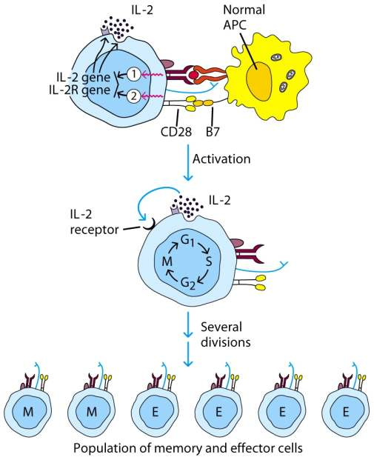Il **primo step** della risposta dei **linfociti T attivati**, cioè quelli che hanno riconosciuto l'Ag e hanno ricevuto il secondo segnale, è la **proliferazione cellulare**, per cui come valeva per i B, il riconoscimento del complesso MHC/Ag, il ricevimento dei secondi segnali, dei segnali di co-stimolazione induce il linfocita T a proliferare e a generare un pool di cellule effettrici e le cellule di memoria.

La *IL2* serve come fattore di proliferazione, non è un consegnale.

I *recettori per* *IL2* sono di diverso tipo, ci sono **recettori ad alta/media/bassa affinità** che vengono espressi in maniera diversa durante i vari step di differenziazione dei linfociti T nel corso della risposta immune.

Quando la risposta immune si deve spegnere, iniziano ad essere espressi recettori a bassa affinità, per cui la cellula T non risponde più alla *IL2* (se non che questa sia presente in concentrazione massive), per cui inizia a spegnersi la risposta.

**SEGNALI DI CO-STIMOLAZIONE:**

Tra i segnali di co-stimolazione principalmente coinvolti nell'**attivazione dei linfociti T** abbiamo:

* ***TCR***, che riconosce il complesso MHC/Ag peptide.
* **CD4** nei linfociti T helper (in maniera simile vale anche per il **CD8**), quindi il CD4 lega MHC II.
* **CD3 ζ*ζ* o *ζ*η**,che trasducono il segnale.

**Molecole di adesione intracellulare**:

alcune appartengono alla famiglia delle integrine come ***LFA-1*** che lega *ICAM-1* sulla APC.

**Molecole ad azione co-stimolatoria**:ne esistono molte che hanno effetti diversi sul linfocita T.

Sono tipiche il CD28 espresso sul linfocita T che lega il *B7.1* (CD80) e il *B7.2* (CD86), espressi dall’APC.

Il **CD28** è costitutivo sui linfociti T, quella che cambia è l'espressione di***B7.1***e il***B7.2***.

*[Collaborazione T-B: i linfociti B che hanno riconosciuto l'Ag e che hanno ricevuto il secondo segnale tra le altre cose esprimono in membrana il B7.1 e il B7.2 e possono in tal modo contribuire come APC all'attivazione dei T → collaborazione bidirezionale.]*

**Molecole ad azione inibitoria (segnali regolatori negativi)**:

Il *B7.1* e il *B7.2* legano non solo il CD28 ma anche un altro recettore: ***CTLA-4*** che ha un’azione inibitoria.

Per cui, durante la risposta delle cellule T, vedremo che inizialmente viene espresso il CD28 (perché devo ricevere i segnali co-stimolatori), successivamente quando devo spegnere la risposta esprimo *CTLA-4* che ha un'affinità maggiore per il *B7.1* e il *B7.2* ma invece di attivare il linfocita T lo inibisce (→ riduco l'attivazione).

Altre molecole di co-stimolazione ad azione inibitoria importanti per i linfociti T sono ***PD-L1*** *(B7-H1)* e ***PD-L2*** *(B7-H2)*, che legano ***PD-1***.

**SUPERANTIGENI:**

*I linfociti T riconoscono gli Ag legati all’MHC I e all’MHC II autologhe per cui sono ristretti in MHC. I linfociti T che esprimono i TCR γδ lo sono meno, ma comunque il riconoscimento avviene, nella stragrande maggioranza dei casi, in seguito alle interazioni con i complessi MHC/peptide espressi dall’APC. Questo vale per gli* ***Ag classici*** *(che per i linfociti T sono solo proteici dal punto di vista chimico).*

*Esiste una categoria di Ag che viene chiamata superantigeni che non seguono questa regola.*

I **superantigeni** (blu nella figura a pag. successiva) sono degli Ag di solito di **origine batterica o virale** (*es. enterotossina stafilococcica; tossina 1 della sindrome da shock tossico – TSST-*1).

Questi **legano loro stessi le porzioni delle catene β del *TCR* e si pongono a ponte tra il *TCR* e l’MHC**, formando un complesso che prescinde dall'interazione col peptide antigenico, per cui legano più *TCR* che condividono delle porzioni **Vβ** e quindi **possono stimolare più cloni di linfociti T in contemporanea**.

Il riconoscimento non è strettamente specifico, come nel caso del riconoscimento complesso MHC/peptide, ma dipende dalla interazione con delle porzioni con alcune famiglie Vβ della catena β del *TCR* e l’MHC.

È per questo che vengono chiamati “superantigeni”, perché possono portare all'attivazione una percentuale molto elevata di linfociti T che esprime la stessa famiglia Vβ della catena β del *TCR*.

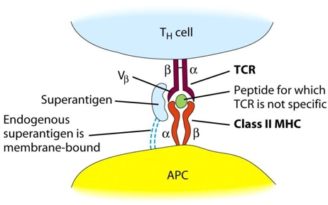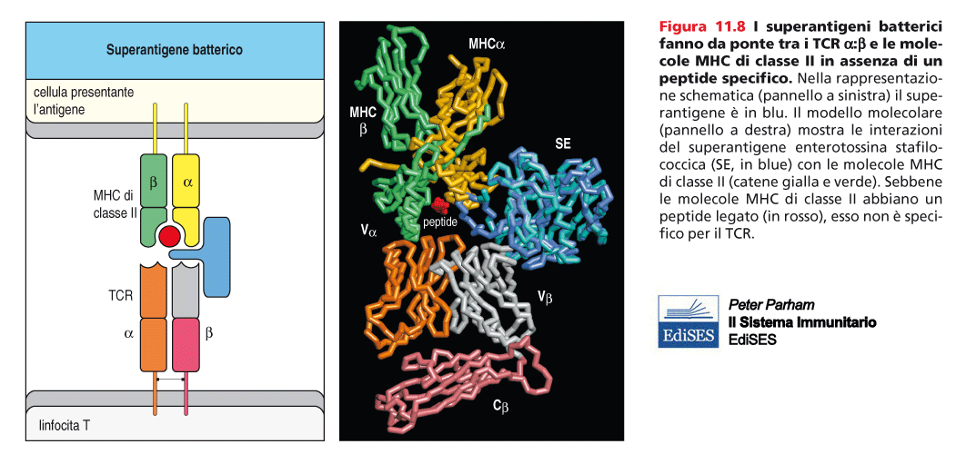

I superantigeni batterici fanno da ponte tra i TCR aß e le molecole MHC di classe Il in assenza di un peptide specifico. Nella rappresentazione schematica (pannello a sinistra) il superantigene è in blu. Il modello molecolare (pannello a destra) mostra le interazioni del superantigene enterotossina stafilococcica (SE, in blue) con le molecole MHC di classe Il (catene gialla e verde). Sebbene le molecole MHC di classe Il abbiano un peptide legato (in rosso), esso non è specifico per il TCR.

Per cui, se normalmente quando entra un Ag classico vengono attivati solo 0.001-0.01% di linfociti T, nella risposta ai superantigeni si può arrivare al **2-20%** di cloni di linfociti T che si attivano (della popolazione T che esprime la stessa famiglia Vβ).

I superantigeni sono [non è la regola, sono una particolarità]:

* superAg **endogeni**:

proteine codificate alcuni da virus e espresse sulla membrana di alcune cellule infettate.

Nell’uomo i superAg endogeni (seppure il loro significato esatto non sia del tutto chiaro) sono codificati dal **gene *env* di retrovirus endogeni umani (*HERV*)**; tutti gli uomini hanno numerose copie di *HERV* nel proprio genoma.

I superAg endogeni stimolano le cellule T tramite l’interazione con Vβ in modo selettivo per supportare la replicazione virale e giocano un ruolo nella patogenesi di alcune infezioni (*HIV, CMV*).

Per esempio, i retrovirus endogeni normalmente vivono nel nostro organismo senza creare problemi ma possono esprimere degli Ag in membrana che vengono riconosciuti come superantigeni. (Es. *retrovirus: MMTV, Herpesvirus, EBV*).

* superAg **esogeni**:

proteine solubili secrete da batteri e diverse esotossine (es. *SE, SPE, TSST*).

Degli esempi classici dei superantigeni esogeni sono: *l'Ag S dello stafilococco*, *esotossina pirogenica streptococcica (SPE)* e gli Agespressi da alcuni micoplasmi o alcuni virus.

* **SuperAg per le cellule B**:

questi superAg stimolano preferenzialmente cellule B e formano immunocomplessi.

Quando siamo di fronte a un'infezione da parte di questi patogeni, i *superAg* inducono una stimolazione intensa dei linfociti T.

L'attivazione tramite superantigeni può provocare, appunto, l'attivazione di una percentuale molto elevata di linfociti T che **inducono il** **rilascio massivo di citochine** soprattutto ***IL1*, *IL2*, *TNF-α*** che possano agire a livello sistemico e provocare quello che è lo **shock settico**.

Oltre a dare una risposta eccessiva ad un determinato superAg, quello che si può vedere è una p**erdita della capacità di rispondere nei confronti di altri** antigeni, perché abbiamo un riconoscimento prettamente specifico per cui vengono attivati più cloni di linfociti, una volta che hanno terminato la loro funzione, vanno incontro a morte per apoptosi per cui perdiamo quei cloni che potrebbero difenderci contro altri antigeni.

Il legame con APC c'è sempre perché bisogna indurre l'attivazione, però è un legame che non richiede il processamento.

In questo caso, il superAg forma solo un bind tra l’APC e il linfocita T, legandosi sulla MHC e sul *TCR*.

L’APC non è detto che sia attivata, tutte le cellule che esprimono MHC lo esprimono sempre associato ad un peptide *(→ MHC non è mai vuoto, ha sempre un peptide associato)*.

Il **riconoscimento dell'antigene è ininfluente per la stimolazione del linfocita T**, tant'è che si può attivare più cloni di linfociti T fino arrivare a un 20% indipendentemente dal riconoscimento antigenico come l'abbiamo inteso finora.

*RIASSUMENDO:*

*Per gli Ag convenzionali abbiamo la necessità di processazione dell'antigene o da parte della APC per i linfociti T a funzione helper CD4+, o da parte della cellula target per i linfociti CD8 a funzione citotossica, cosa che non serve per il superantigene.*

*I linfociti T tramite il TCR riconoscono in contemporanea il complesso costituito da MHC/antigene.*

*Il superAg si pone a ponte tra il TCR e l’MHC I o MHC II.*

*Normalmente nella risposta ad un Ag convenzionale, la percentuale di cellule T attivate si aggira intorno allo 0,001% (massimo 0,01%), nel caso della risposta ai superAg possa arrivare fino al 20%.*

*La risposta agli Ag convenzionali è finemente regolata, la risposta ai superAg spesso è fuori controllo e può avere conseguenze avverse, per cui lo shock settico può portare anche a morte il soggetto perché ha un massivo rilascio di citochine e un'attivazione eccessiva della risposta.*